甄選學校  105大學甄選入學第二階段 指定項目甄試 內容與建議單 |  | 輔仁大學 |  |  |  | 甄選學系 |  | 護理系 |  | 學生
學測  分數 | 國 | 英 | 數 | 社 | 自 | 總 | ■大學個人申請  □科技校院申請入學  □軍事校院 |  |  | ■正取  □備取  □未錄取
學測  分數 | 12 | 13 | 7 | 12 | 10 | 54
甄選方式與過程 | ■面試佔( 30 %)  一、形式：（教授：學生）人數=（ ： ），方式： 分三關，個人(1:1)(3分鐘)  個人(1:1)(3分鐘) 團體(2:6)(6分鐘)  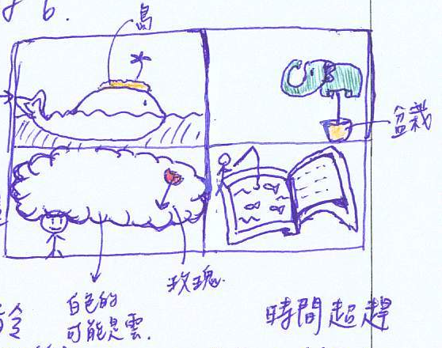  二、題目：  有三個籤，抽題目看圖說故事，抽到→  只有2分30秒想+說故事 *把握時間!!!!  自我介紹1分鐘，抽題目回答問題約2分鐘  我抽到:講一個你最開心or難過的事情。  6人進入會議室，選1位組長，抽題目(一張指令+一個紙箱)  我們抽到指令:”請想出一個你們覺得最好笑的笑話並推派組員表演出來”  *六分鐘完成全部!!時間超趕!!!!!!  P.s沒有解釋紙箱要幹嘛。  ■備審資料佔( 15 %) 或 □術科實作佔( %) 或 □筆試佔( %)  □其他佔( %)  請註明其他方式，如： 小論文
心得與建議 | ◎備審資料製作建議：  備審只看5學期在校成績單  ◎整體準備方向與建議：  來不及完成面試的題目也不要難過，教授可能只在在意你的現場表現。  只有一分鐘自我介紹可以事先好好準備  面試不要緊張，就算遇到不能掌握的題目or狀況，也要冷靜面對。  時間都超級趕，活動中一定要隨時注意剩幾分鐘，戴著手錶會比較放心
E-mail |  |  |  |  |  |  |  |  | 手機

提醒的話：1. 請同學詳細填寫，這樣老師較好做統整，學弟妹也較清楚你提供的意見，謝謝！
2. 甄選學校、科系請填全名；甄選方式與過程內容書寫不夠請續寫背面。
3. 可直接上輔導處網站https://sites.google.com/a/yphs.tw/yphsc/「甄選入學」區下載本表格，
以電子檔郵寄至yphs316@gmail.com信箱，感謝你！

